EMOSS Mobile Systems, costruttore di veicoli elettrici, sceglie la trasmissione completamente automatica Allison 4500

Una soluzione ideale per moltiplicare la coppia, trasportare carichi più pesanti, superare pendenze ripide ed estendere la durata della batteria

OOSTERHOUT, Paesi Bassi – Nel rispetto delle normative europee su emissioni e rumore, EMOSS Mobile Systems ha sviluppato un trattore elettrico allestito con trasmissione Allison. L’autonomia è di quasi 500 km.

Il trattore elettrico E.V.E.R. (Electric Vehicle with Extended Range, veicolo elettrico con autonomia superiore) utilizza batterie da 120 kilowattora e un generatore di elettricità a gas di petrolio liquefatto per ricaricare la batteria e raggiungere la massima autonomia. Il veicolo è equipaggiato con una trasmissione completamente automatica Allison 4500 e garantito per una massa complessiva a pieno carico fino a 50 tonnellate.

"Per noi, il cambio Allison è l'unica combinazione che offre le prestazioni che ci servono", ha affermato Martijn Noordam, Responsabile tecnologico di EMOSS. "I clienti che hanno guidato i trattori EMOSS equipaggiati con Allison sono soddisfatti al 100%. Non hanno mai pensato che un ciclo di lavoro start-stop su una pendenza del 30 percento fosse possibile, eppure il camion lo ha eseguito perfettamente ".

Calibrata per utilizzare sei marce avanti a pieno carico, la trasmissione Allison è fondamentale per trasportare carichi più pesanti e viaggiare su topografie impegnative, caratteristica decisiva in paesi come la Svizzera e l'Austria dove sono frequenti montagne e pendii ripidi.

"Allison continua a impegnarsi per l'evoluzione e l'ottimizzazione della catena cinematica e di tutte le forme di propulsione dei veicoli commerciali", ha dichiarato Randy Kirk, vicepresidente senior ingegneria di prodotto di Allison. "L’automatico Allison fornisce una soluzione affidabile, immediata e ben integrata che consente l'elettrificazione in un'ampia gamma di applicazioni commerciali."

La trasmissione automatica Allison è fondamentale per la catena cinematica perché moltiplica la coppia per ridurre la richiesta di potenza sul motore elettrico e sulla batteria. Consente inoltre al motore elettrico di operare all'interno del range di efficienza ottimale per una porzione più ampia del ciclo di guida, riducendo il consumo di energia, estendendo l’autonomia del veicolo e facilitando l'uso di componenti meno costosi, più leggeri e di dimensioni inferiori.

EMOSS ha presentato il camion E.V.E.R. - con trasmissione Allison e telaio DAF - a novembre alla fiera eCarTec di Monaco di Baviera e prevede di iniziare i test con i clienti pilota entro fine anno. Oltre al camion E.V.E.R., EMOSS sta attualmente lavorando allo sviluppo di camion elettrici equipaggiati con trasmissione Allison per il settore delle costruzioni, della distribuzione e della raccolta rifiuti. Queste applicazioni comprendono dumper, autocarri di media portata, veicoli per la raccolta rifiuti e ulteriori configurazioni di camion.

Con oltre dieci anni di esperienza nel settore della mobiltà e dei sistemi di propulsione elettrica, EMOSS è partner di numerosi costruttori di autobus e camion. Sotto il proprio marchio, EMOSS è costruttore OEM di camion, autobus e furgoni elettrici, nonché di sistemi ausiliari/batteria.

Allison Transmission

Allison Transmission Inc. (Allison) è leader mondiale nel settore delle trasmissioni automatiche per veicoli commerciali medi e pesanti e nei sistemi di propulsione ibridi per autobus urbani. I prodotti Allison sono utilizzati in tutto il mondo in diversi segmenti di mercato inclusi autobus, raccolta dei rifiuti, antincendio, movimento terra, distribuzione, difesa militare e altre applicazioni speciali. Fondata nel 1915, Allison ha la sede principale a Indianapolis in Indiana (USA) e un organico di circa 2700 dipendenti. Con una presenza globale in 80 paesi, Allison ha sedi dislocate nei Paesi Bassi, in Cina e in Brasile e stabilimenti produttivi negli Stati Uniti, in Ungheria e in India. La rete mondiale di Allison conta circa 1400 distributori e concessionari. Per avere maggiori informazioni su Allison, visitate il sito web: www.allisontransmission.com.

Contatti Stampa
Susanna Laino Miranda Jansen
Alarcón & Harris Allison Transmission Europe
susanna.laino@alarconyharris.com miranda.jansen@allisontransmission.com
+39 389-4746376 +31 78-6422 174
Avda. Ramón y Cajal, 27 Baanhoek 118
Madrid – Spagna Sliedrecht, The Netherlands

Fotografie
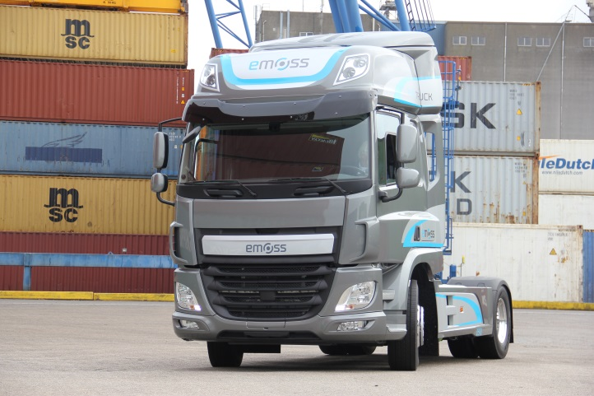  © EMOSS Mobile Systems | Con un’autonomia di quasi 500 km, il camion elettrico E.V.E.R. di EMOSS è allestito con una trasmissione completamente automatica Allison 4500 per moltiplicare la coppia motore e trainare carichi più pesanti, superare pendenze ripide ed estendere la durata della batteria.

